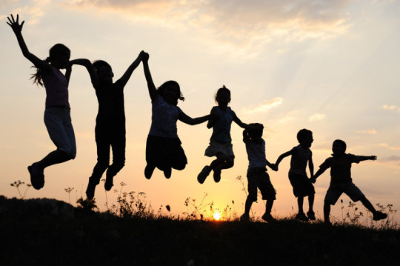
Djetinjstvo

Svako dijete ima pravo na sretno djetinjstvo. Dani djetinjstva trebaju biti obojani smijehom i druženjem, a ja mogu reći da je moje upravo takvo.
Kada sam bio mali, čuvao me deda Zlatko. Uvijek se rado sjećam tog vremena jer je bilo lijepo, zanimljivo i ispunjeno srećom. Moj djed više nije tu. Ne mogu ga ni vidjeti ni zagrliti, ali će zauvijek biti u mom srcu.
Dani brzo idu i moje djetinjstvo će prestati, ali znam da ću ga se uvijek sjećati jer je ispunjeno smijehom. Djetinjstvo je prvo poglavlje jedne velike knjige koja se zove život.
Borna Kovačevič,6.a

